# 技能组合方案介绍

1、需求场景 1

2、整体方案 2

3、使用说明 2

# 1、需求场景

在设备端定义一个关键词，由这个关键词，可以触发一系列任务的触发和达成；如"准备出发"要对应的组合命令是["调整座位","播放音乐","打开空调"]。从组合指令的类型，大致可以分为两类，如表1-1所示。

表1-1 组合指令描述

|  |  |  |
| --- | --- | --- |
| **类型** | **描述** | **当前落域** |
| 领域冲突 | 播放国学诵读诗经 | 诗词 |
| 听两只小猪关电视 | 电视控制 |
| 我想听广播我想听要不要买菜的相声 | 曲艺 |
| 我想唱京剧海底小纵队 | 戏曲 |
| 打电话潮州天气 | 天气 |
| 声音小一点唱儿歌念古诗 | 诗词 |
| 领域不冲突 | 播放猫小帅故事放二十分钟后关机 | 故事 |
| 关掉导航关掉空调 | 地图 |
| 关闭音乐打开灯 | 音乐 |

# 2、整体方案

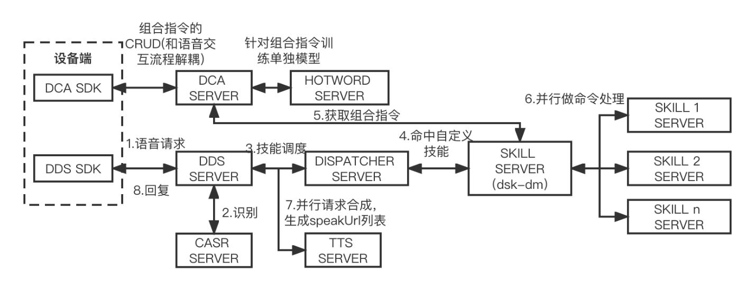

* 设备端的dca sdk与云端dca server交互，完成组合命令的CRUD，这个过程与语音交互过程解耦
* 设备端的dds sdk与云端dds server交互，当语音请求被识别成关键词，命中自定义高级技能（dsk-dm）之后，这个服务先于dca server交互，获取这个关键词对应的组合命令列表，然后并行请求后端的技能服务，获取对话结果。
* dds server收到对话结果列表之后，并行请求tts服务，生成合成链接speakUrl列表，返回给设备端。

# 3、使用说明

* 创建若干任务型技能，将组合命令设置为各技能强说法，用户不能自由发挥自定义组合命令，设备端产品设计需要引导用户
* 产品添加组合命令技能
* 需要账号互通，userId必须使用思必驰账号
* UI上做数量和范围限制